ABORSI AKIBAT HAMIL DILUAR NIKAH MENURUT HUKUM ISLAM
(STUDI EMPAT IMAM MADZHAB)
SKRIPSI
Diajukan Sebagai Salah Satu Syarat Untuk
Memperoleh Gelar Sarjana Syari’ah (S.H.)
Pada Jurusan Hukum Keluarga
Fakultas Syari’ah
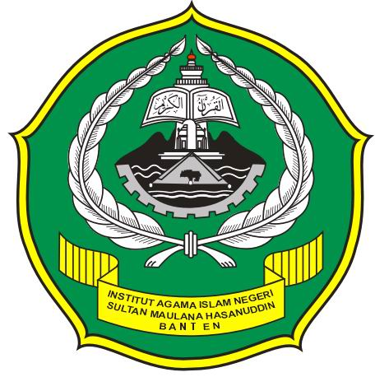
Insitut Agama Islam Negeri “Sultan Maulana Hasanuddin Banten”

RIKI RIANTI
NIM : 131100257

FAKULAS SYARI’AH
INSITUT AGAMA ISLAM NEGERI
“SULTAN MAULANA HASANUDDIN BANTEN”
2016 M/ 1438 H

